PORTARIA Nº 011 DE 21 DE JULHO DE 2026

Cria Grupo de Trabalho no âmbito da Ordem dos Advogados do Brasil Seccional Mato Grosso, com a finalidade de atualizar a Resolução e Tabela de Honorários.

A PRESIDENTE DA ORDEM DOS ADVOGADOS DO BRASIL – SECCIONAL DE MATO GROSSO, no uso das suas atribuições legais e regimentais,
Considerando a necessidade de análise, estudo e providências acerca da aplicabilidade jurisdicional dos parágrafos 14º e 15º do Art. 85 do Código de Processo Civil.
Considerando a necessidade de análise, estudo e providências acerca da interpretação jurídica dos parágrafos 14º e 15º do Art. 85 do Código de Processo Civil.
Considerando a necessidade de desenvolvimento de trabalhos internos para apresentação de providenciais para diretoria da Seccional;
RESOLVE:
Art. 1º - Criar o grupo de trabalho para realizar a análise, estudo e providências relacionadas com a interpretação jurídica e com a aplicabilidade jurisdicional da norma relacionada ao recebimento/pagamento dos honorários no curso dos processos judiciais.
Art. 2º Ficam designados para compor o Grupo de Trabalho os seguintes membros:
Dr. Alex Martins Salvatierra – Coordenador;
Dr. José Patrocínio de Brito Júnior – Relator;
Dra. Roberta Vieira Borges – membro;
Dra. Elisângela Sanches Ferreira de Andrade – membro.

Art. 3º - Esta Portaria entra em vigor na data de sua publicação.

Cuiabá-MT, 21 de julho de 2026.
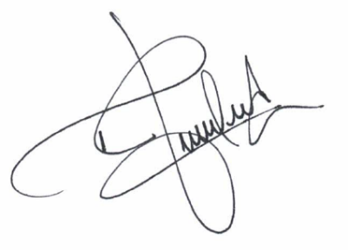

GISELA ALVES CARDOSO
Presidente da OAB-MT

